**Teljesítménymérő lap**

**Általános iskola 2./I. félév**

**……./…….**

|  |  |  |
| --- | --- | --- |
| **Tantárgy/formája:** | **Matematika** | **Írásbeli** |
| **Vizsga időpontja/helye:** |  |  |
| **Név/osztály:** |  | **2.** |
| **A tantárgyat tanító pedagógus neve:** |  | |
| **A vizsga eredménye:** | **71/ pont** | **%** |
| **Érdemjegy/aláírás:** | **(…..)** |  |
| **Felhasznált irodalom:** | Matematika 1. osztályosoknak I. kötet  OH-MAT01TA/I  Fülöp Mária (2020): Matematika 1. osztályosoknak I. kötet. Oktatási Hivatal, Bp.  Letöltés ideje: 2023.12.10. Én is tudok számolni 1. Harmadik kötet NT-98527/III/1  Mánfai Zita (2017): Én is tudok számolni 1. Harmadik kötet. Oktatási Hivatal, Bp.  Letöltés ideje: 2023.12.10.  Matematika munkafüzet 1. osztályosoknak II. kötet OH-MAT01MA/II  Jancsula Vincéné, Fülöp Mária (2020): Matematika munkafüzet 1. osztályosoknak. Oktatási Hivatal, Bp.  Letöltés ideje: 2023.12.10. | |

**I. Matematikai műveletek: kombinatorika, állítás.**

9/….. pont

**I/1. feladat:** Bálint szánkózni készül. Sárga, kék és zöld kabátja, barna és fekete nadrágja van. Hányféleképpen öltözhet fel? Folytasd a színezést!

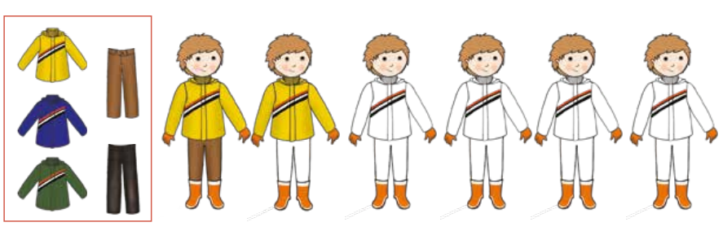

1. ábra

**I/2. feladat:** Nézd meg a képeket! Olvasd el az állításokat! Döntsd el, hogy igaz (I) vagy hamis (H)! Írd a mondatok utáni vonalra a megfelelő betű jelét! A hamis válaszoknál egy szóval írd le a helyes választ! **Pld.: A bögre zöld. H, piros.**

5/….. pont

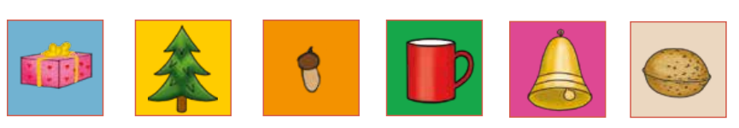

2.ábra

A fenyőfa a második a sorban. ____

A bögre zöld. ____

Az ajándék dobozon nincs szalag. ____

Ugyanannyi makk van, mint dió. ____

Kevesebb csengő van, mint fenyőfa.­­­­­­­­­­­­­­ ______

A dió a sorban az utolsó előtti. _______

**II. Számfogalmak, elemei alapműveletek, algebra**

**II/1. feladat:** Tedd ki a számok közé a megfelelő jelet! (<, >, =)

4/….. pont

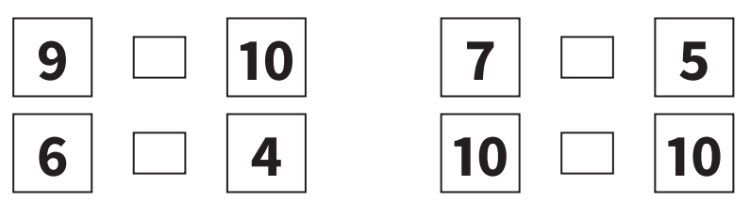

3.ábra

**II/2. feladat:** Írj a képekről két összeadást, két kivonást!

36/….. pont

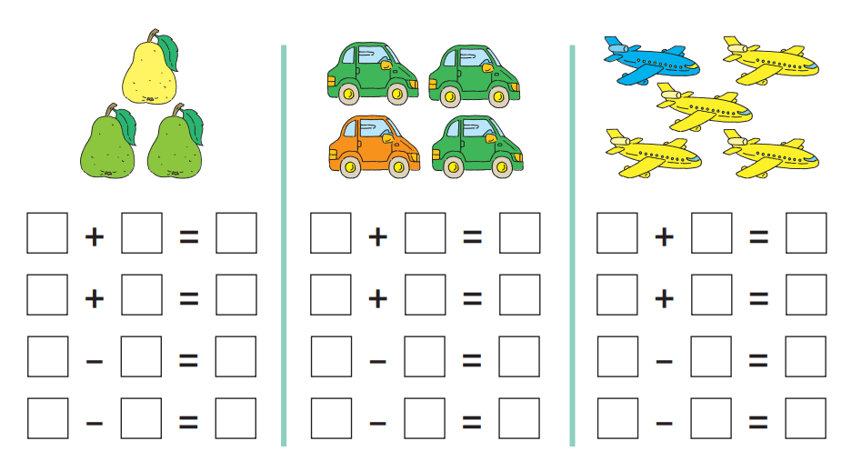

4.ábra

7/….. pont

**II/3. feladat: Szöveges feladatok.**

**Mama 3 almát és 2 körtét vett a piacon.**

**Hány gyümölcsöt vett mama? Számolj!**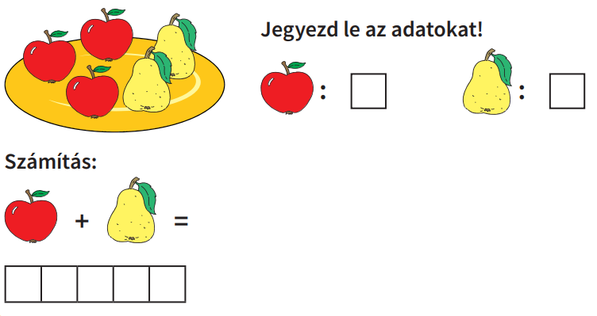 5.ábra

**III. Geometria – mérés**

3/….. pont

**III/1. feladat:** Melyik eszközzel mérnéd? Kösd össze!

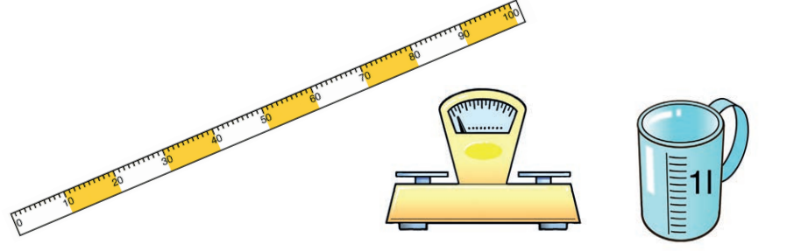 6.ábra

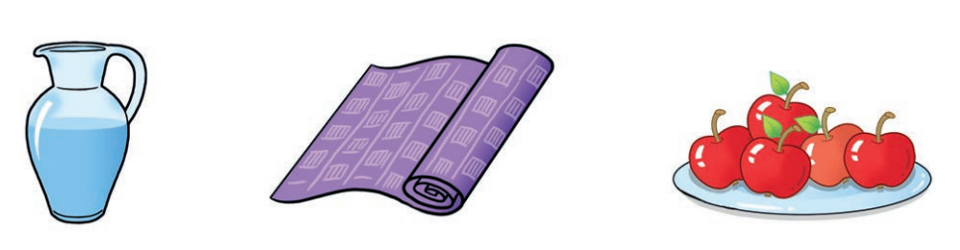 7.ábra

**III/2. feladat:** Melyik nem illik a többi közé? Színezd ki!

6/….. pont

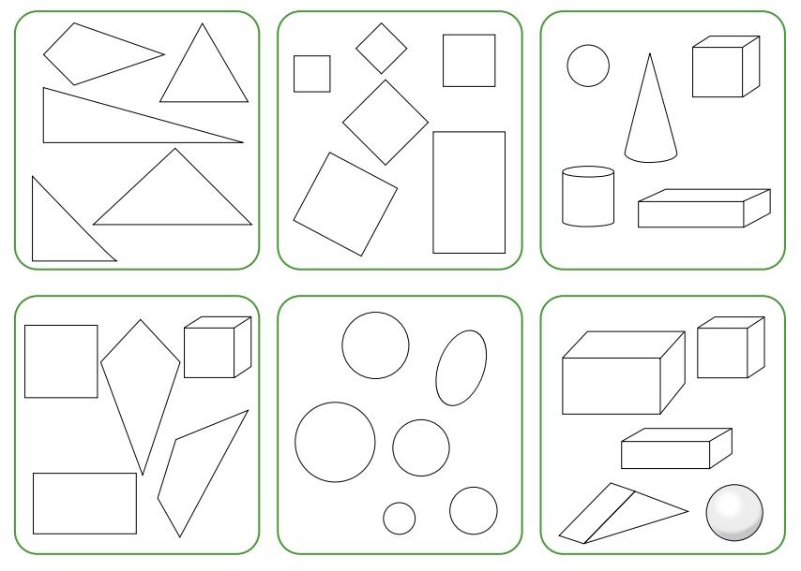

8. ábra

**IV. Függvények, az analízis elemei**

**IV/1. feladat:** Rendezd a számokat növekvő sorrendbe!

1/….. pont

9, 1, 7, 3, 4, 6, 0,10,

**< < < < < <**

**ÉRTÉKELÉS:**

**Elérhető pontok összesen: 71 pont**

**Elért pontszám:**

**Ponthatárok:**

**0-29= 1 (elégtelen)**

**30-39= 2 (elégséges)**

**40-49= 3 (közepes)**

**50-60= 4 (jó)**

**61-71= 5 (jeles)**

|  |  |  |
| --- | --- | --- |
| **Tantárgy/formája:** | **Matematika** | **Szóbeli** |
| **A vizsga eredménye:** | **10 / pont** | **%** |
| **Érdemjegy/aláírás:** | **(…..)** |  |

**I**. **Matematikai műveletek. Számelmélet, algebra.** Mely számra gondoltam?

4/….. pont

1. A 7 kisebb szomszédja.
2. A 6 nagyobb szomszédja.

3. Melyik az a szám, amelynek a kisebb szomszédja 4, a nagyobb szomszédja 6?

4. Mondd el 10-ig a páratlan számokat!

2/….. pont

**II.** Szöveges feladat:

1. Évi zsebében 4 szem cukor volt. Megevett belőle 2 szemet.

Hány szem cukor maradt a zsebében?

**III. Geometria – mérés**: Mondj:

4/….. pont

1 kör alakú tárgyat

1 négyzet alakú tárgyat

1 háromszög alakú tárgyat

1 téglalap alakú tárgyat

**ÉRTÉKELÉS:**

**Elérhető pontok összesen: 10 pont**

**Elért pontszám:**

**Ponthatárok:**

**0-2= 1 (elégtelen)**

**3-4= 2 (elégséges)**

**5-6= 3 (közepes)**

**7-8= 4 (jó)**

**9-10= 5 (jeles)**

|  |  |  |
| --- | --- | --- |
| **Megoldókulcs** | Matematika | **Írásbeli** |

**I/1. feladat:** Minden jó megoldás egy (1) pont

fekete nadrág, kék-barna, kék-fekete, zöld-barna, zöld-fekete, (a sorrend nem befolyásolja a jó megoldást)

**I/2. feladat:** helyes, elfogadható feladatmegoldás esetén egy-egy (1-1) pont (1) pont

A fenyőfa a második a sorban. I

A bögre zöld. H, piros

Az ajándék dobozon nincs szalag. H, van

Ugyanannyi makk van, mint dió. I

Kevesebb csengő van, mint fenyőfa.­­­­­­­­­­­­­­ H, ugyanannyi vagy =

A dió a sorban az utolsó előtti. H, utolsó

**II./1.** Minden helyes válasz egy (1) pont

9<10, 6>4, 7>5, 10=10,

**II./2.** Minden helyesen beírt szám, műveleti jel, eredmény egy-egy (1-1) pont, 1 művelet: 3 pont.

1+2=3 1+3=4 1+4=5

2+1=3 3+1=4 4+1=5

3-1=2 4-1=3 5-1=4

3-2=1 4-3=1 5-4=1

**II./3.** Minden helyesen beírt szám, műveleti jel, eredmény egy-egy (1-1) pont

3 alma, 2 körte, 3+2=5

**III/1.** Minden jó megoldás egy (1) pont

**III/2. feladat:** Minden jó megoldás egy (1) pont

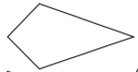   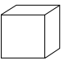 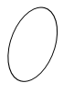 

**IV/1.** Helyes megoldás esetén egy (1) pont (Más esetben nem jár pont, mert nem tudja a sorrendet. )

0,1,3,4,6,7,9,10,

|  |  |  |
| --- | --- | --- |
| **Megoldókulcs** | **Matematika** | **Szóbeli** |

1. Helyes válasz esetén 1-1 pont jár.

A 7 kisebb szomszédja a 6.

A 6 nagyobb szomszédja a 7.

A gondolt szám az 5.

Páratlan számok 10-ig: 1,3,5,7,9,

1. 4-2= 2 szem cukor maradt. Helyes válasz esetén egy-egy (1-1) pont

1. Helyes válasz esetén egy-egy (1-1) pont

Segítségként, - ha a gyermeknek nem jutnak eszébe a tárgyak – mondhatjuk, hogy nézzen szét a tanterembe, vagy gondolkozzon, hogy a könyvben milyen tárgyakat látott.

**Képek, ábrák jegyzéke**

**1.ábra:** Matematika 1. osztályosoknak I. kötet OH-MAT01TA/I

Fülöp Mária (2020): Matematika 1. osztályosoknak I. kötet. Oktatási Hivatal, Bp.

Letöltés ideje: 2023.12.10. 103.oldal

**2. ábra:** Matematika 1. osztályosoknak I. kötet OH-MAT01TA/I

Fülöp Mária (2020): Matematika 1. osztályosoknak I. kötet. Oktatási Hivatal, Bp.

Letöltés ideje: 2023.12.10. 115. oldal

**3.ábra:** Én is tudok számolni 1. Harmadik kötet NT-98527/III/1

Mánfai Zita (2017): Én is tudok számolni 1. Harmadik kötet. Oktatási Hivatal, Bp.

Letöltés ideje: 2023.12.10. 52.oldal

**4.ábra:** Én is tudok számolni 1. Harmadik kötet NT-98527/III/1

Mánfai Zita (2017): Én is tudok számolni 1. Harmadik kötet. Oktatási Hivatal, Bp.

Letöltés ideje: 2023.12.10. 57.oldal

**5.ábra:** Én is tudok számolni 1. Harmadik kötet NT-98527/III/1

Mánfai Zita (2017): Én is tudok számolni 1. Harmadik kötet. Oktatási Hivatal, Bp.

Letöltés ideje: 2023.12.10. 67.oldal

**6.ábra:** Én is tudok számolni 1. Harmadik kötet NT-98527/III/1

Mánfai Zita (2017): Én is tudok számolni 1. Harmadik kötet. Oktatási Hivatal, Bp.

Letöltés ideje: 2023.12.10. 63.oldal

**7.ábra:** Én is tudok számolni 1. Harmadik kötet NT-98527/III/1

Mánfai Zita (2017): Én is tudok számolni 1. Harmadik kötet. Oktatási Hivatal, Bp.

Letöltés ideje: 2023.12.10. 63.oldal

**8. ábra:** Matematika munkafüzet 1. osztályosoknak II. kötet OH-MAT01MA/II

Jancsula Vincéné, Fülöp Mária (2020): Matematika munkafüzet 1. osztályosoknak. Oktatási Hivatal, Bp.

Letöltés ideje: 2023.12.10. 9. oldal